Muzrabot tuman Axborot – kutubxona markazi Axborot bibliografiya bo’limi O‘zbek romanchiligi asoschisi Abdulla Qodiriyga tavalludiga bag’ishlanib “O‘tgan kunlar-qaytmas kunlar” nomli kitob ko’rgazmasining tavsiyaviy ro‘yxati

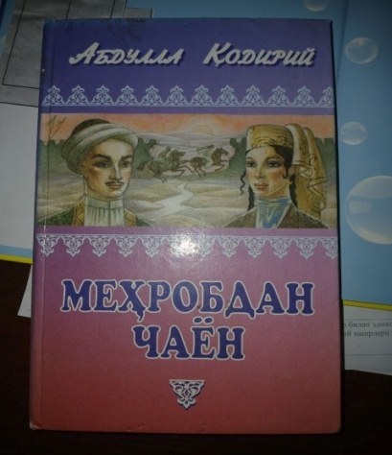

**УЎК: 821.512.133-31**

**Қ – 53**

**Қодирий, Абдулла.**

Меҳробдан чаён: Роман. – Т.: “Шарқ”, 2007, – 256 б.

**ISBN 978-9943-00-187-9**

Туркистон феодалларининг кейинги вакили бўлган Худоёрнинг ўз ҳохиши йўлида деҳқон оммаси ва майда ҳунарманд – косиб синфини қурбон қилиши, мамлакат хотин – қизларини истаганча тасарруф этиши, бунга қарши келучиларга, тиласа ким бўлмасин, раҳимсиз жазо бериши рўмоннинг мавзуиъдадир.

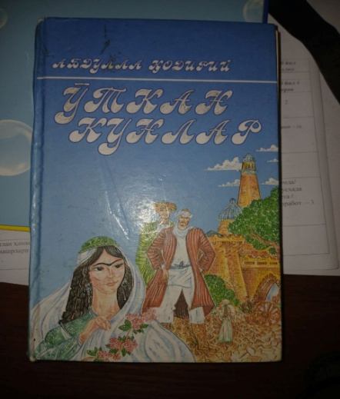

**ББК: 84.(Ў)**

**Қ – 53**

**Қодирий, Абдулла.**

Ўтган кунлар: Роман. – Т.: “Шарқ”, 2007, – 384 б.

**ISBN 978-9943-00-014-8**

Модамики, биз янги даврга оёқ қўйдик, бас , биз ҳар бир йўсунда ҳам шу янги даврнинг янгиликлари кетидан эргашамиз ва шунга ўхшаш достончилик, рўмончилик ва ҳикоячиликларга ҳам янгаришға, ҳалқимизни шу замоннинг “Тоҳир - Зуҳра” лари, “Чор дарвеш” лари, “Фарҳод - Ширин” ва “Баҳромгўр” лари билан тинишдиришка ўзимизда мажбурият ҳис этамиз.

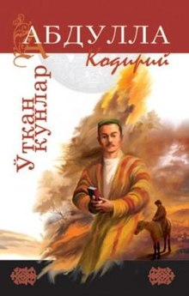

**UO‘K: 821.512.133**

**BBK: 84 (5O‘zb)4**

**Q -53**

**Qodiriy A.** O‘tkan kunlar / Roman. – T.: “Yangi asr avlodi”, 2012 – 444 b.

**ISBN 978-9943-08-821-4**

Sevgi kimlarni yig‘latib, kimlarni kuydirmagan, deysiz. Sharq adabiyoti durdonalaridan hisoblanmish mazkur asarda muhabbat o‘zgacha badiiy talqin qilinadi. Shuningdek, vatanparvarlik, oliyjanoblik, vafo va xiyonat, havas va hasad, zamon taloto‘ plari tilga olinadi. Ham tarixiy, ham adabiy chizgilar, shoirona go‘zal so‘zlar, betakror tasviriy ifodalar, asar qahramonlari tilidan aytilgan va bugungi kun yoshlarining tilida ham sevimli iboralarga aylanib qolgan otashin so‘zlar… shubhasiz, aytish mumkinki, asarni o‘qimaslikning, qayta-qayta mutolaa qilmaslikning iloji yo‘q.

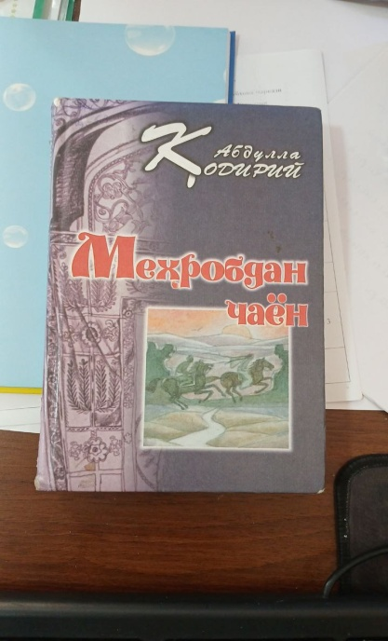

**УЎК: 821.512.133**

**КБК 84 (5Ўзб)4**

**Қ – 53**

**Қодирий, Абдулла.**

Меҳробдан чаён: Роман. – Т.: “Sharq”, 2015, – 256 б.

**ISBN 978-9943-26-420-5**

Туркистон феодалларининг кейинги вакили бўлган Худоёрнинг ўз ҳохиши йўлида деҳқон оммаси ва майда ҳунарманд – косиб синфини қурбон қилиши, мамлакат хотин – қизларини истаганча тасарруф этиши, бунга қарши келучиларга, тиласа ким бўлмасин, раҳимсиз жазо бериши рўмоннинг мавзуиъдадир.

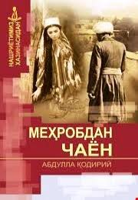

**УЎК: 821.512.133-3**

**КБК 84 (5O‘)6**

**Қ – 53**

**Қодирий, Абдулла.**

Меҳробдан чаён: роман / А. Қодирий. – Т.: Ғафур Ғулом номидаги нашриёт – матбаа ижодий уйи, 2018, – 328 б.

**ISBN 978-9943-5151-6-1**

Адабиёт – характерлар, хазинасидир. Абдулла Қодирий ўзбек адабиёти образлар дунёсини характерлар галерияси билан бойитди. Адибнинг “Меҳробдан чаён” романидаги характерларнинг ҳар бири ўз қиёфаси, ўз тақдири, ўз тирикчилиги, ўз маишати билан билишга арзигулик сиймолардир.

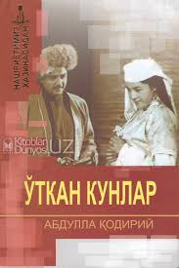 **УЎК: 821.512.133-3**

**КБК 84 (5O‘)6**

**Қ – 53**

**Қодирий, Абдулла.**

Меҳробдан чаён: роман / А. Қодирий. – Т.: Ғафур Ғулом номидаги нашриёт – матбаа ижодий уйи, 2018, – 492 б.

**ISBN 978-9943-5151-8-5**

Абдулла Қодирийнинг айтишича: “Бу китобни бир марта эмас, беш марта ўқиш керак. Шунда сиз турмушни, тарихини, сиёсатини, одоб ва тилини ўрганасиз”, Ҳурматли ўқувчи, мана, қўлингизга яна “Ўтган кунлар” асарини олдингиз. Бу сафар ҳам ушбу китобни бир одам тассурот билан ўқиб чиқишингизга аминмиз.

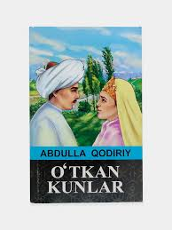

**UO‘K: 821.512**

**BBK: 85.10 (38)**

**Q -77**

**A. Qodiriy.** O‘tkan kunlar / roman / “Abadiy barhayot asarlar” turkumi / Nashrga tayyorlovchi: Xondamir Qodiriy – T.: “Navro‘z”, 2019 – 400 b.

**ISBN 978-9943-5629-4-3**

O‘zbek romanchiligi va hayotiy hikoyalar janrning asoschisi, buyuk ustozimiz – Abdulla Qodiriy (1894-1938-yillar) XX asr o‘zbek adabiyotining buyuk darg‘alaridan biri bo‘lgan.

1. Qodiriy dastlabki ta‘limni musulmon maktabi, rus-tuzem maktabida, Abulqosim shayx madrasasida olgan. 1925-1926 yillarda Moskvadagi adabiyot kursida ta‘lim olgan. Uning dastlabki ijodlari “Samarqand”, “Oina”, “Sadoi Turkiston” gazetalari va o‘zi tashkil etgan “Mushtum” jurnalida e’lin qilingan.

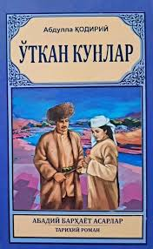 **УЎК: 821.512.133-31**

**КБК 84. (5Ў)6**

**Қ – 53**

**А. Қодирий.** “Ўтган кунлар” / роман / “Адабий барҳаёт асарлар” туркуми /Нашрга тайёрловчи: Хондамир Қодирий – Т.: “Илм-зиё-заковат” нашриёти, 2019.– 432 б.

**ISBN 978-9943-5524-9-4**

Ўзбек романчилиги ва ҳаётий ҳикоялар жанрининг асосчиси буюк устозимиз – Абдулла Қодирий (1894-1938-йиллар) ХХ аср ўзбек адабиётининг буюк дарғаларидан бири бўлган.

А. Қодирий дастлабки таълимни мусулмон мактаби, рус-тузем мактабида, Абулқосим шайх мадрасасида олган.

1925-1926 йилларда Масквадаги адабиёт курсида таълим олган. Унинг дастлабки ижодлари “Самарқанд”, “Оина”, “Садои Туркистон” газеталари ва ўзи ташкил этган “Муштум” журналида эълон қилинган.

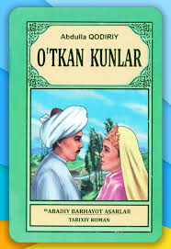 А. Қодирийнинг “Тўй”, “Аҳволимиз”, “Миллатимга”, “Фикр айлагил” каби шеърлари; “Бахтсиз куёв” драмаси, “Жувонбоз”, “Улоқда” (1916-йил), “Калвак Махзумнинг хотира дафтаридан”, “Тошпўлат тажанг нима дейди?” (1920-йил) каби ҳикоялари; “Ўтган кунлар” (1924-1926), “Меҳробдан чаён” (1929-йил) романлари, “Обид кетмон” (1934) қиссаси ҳозирги вақтда ҳам севиб ўқи лади.

**UO‘K: 821.512**

**BBK: 85.10 (38)**

**Q -77**

**A. Qodiriy.** O‘tkan kunlar / roman / “Abadiy barhayot asarlar” turkumi / Nashrga tayyorlovchi: Xondamir Qodiriy – T.: “Navro‘z”, 2019 – 400 b.

**ISBN 978-9943-5629-4-3**

O‘zbek romanchiligi va hayotiy hikoyalar janrning asoschisi, buyuk ustozimiz – Abdulla Qodiriy (1894-1938-yillar) XX asr o‘zbek adabiyotining buyuk darg‘alaridan biri bo‘lgan.

1. Qodiriy dastlabki ta‘limni musulmon maktabi, rus-tuzem maktabida, Abulqosim shayx madrasasida olgan. 1925-1926 yillarda Moskvadagi adabiyot kursida ta‘lim olgan. Uning dastlabki ijodlari “Samarqand”, “Oina”, “Sadoi Turkiston” gazetalari va o‘zi tashkil etgan “Mushtum” jurnalida e’lin qilingan.

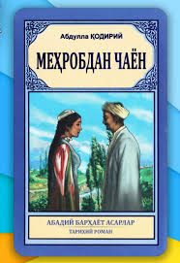

**УЎК: 821.512.133-3**

**КБК 84 (5O‘)6**

**Қ – 53**

**А. Қодирий.** Меҳробдан чаён: / роман / “Адабий барҳаёт асарлар” туркуми /Нашрга тайёрловчи: Хондамир Қодирий – Т.: “Илм-зиё-заковат” нашриёти, 2019.– 320 б.

**ISBN 978-9943-5524-8-7**

Ўзбек романчилиги ва ҳаётий ҳикоялар жанрининг асосчиси буюк устозимиз – Абдулла Қодирий (1894-1938-йиллар) ХХ аср ўзбек адабиётининг буюк дарғаларидан бири бўлган.

А. Қодирий дастлабки таълимни мусулмон мактаби, рус-тузем мактабида, Абулқосим шайх мадрасасида олган.

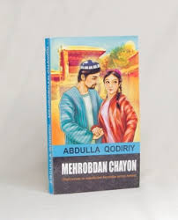

**UO‘K: 811.514**

**BBK: 85.9 (38)**

**Q -77**

**A. Qodiriy.** “Mehrobdan chayon” / roman / “Abadiy barhayot asarlar” turkumi / Nashrga tayyorlovchi: Xondamir Qodiriy – T.: “Navro‘z”, 2019 – 288 b.

**ISBN 978-9943-3819-2-6**

O‘zbek romanchiligi va hayotiy hikoyalar janrning asoschisi, buyuk ustozimiz – Abdulla Qodiriy (1894-1938-yillar) XX asr o‘zbek adabiyotining buyuk darg‘alaridan biri bo‘lgan.

1. Qodiriy dastlabki ta‘limni musulmon maktabi, rus-tuzem maktabida, Abulqosim shayx madrasasida olgan. 1925-1926 yillarda Moskvadagi adabiyot kursida ta‘lim olgan. Uning dastlabki ijodlari “Samarqand”, “Oina”, “Sadoi Turkiston” gazetalari va o‘zi tashkil etgan “Mushtum” jurnalida e’lin qilingan.

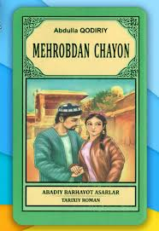

**UO‘K: 811.514**

**BBK: 85.9 (38)**

**Q -77**

**A. Qodiriy.** “Mehrobdan chayon” / roman / “Abadiy barhayot asarlar” turkumi / Nashrga tayyorlovchi: Xondamir Qodiriy – T.: “Navro‘z”, 2019 – 288 b.

**ISBN 978-9943-3819-2-6**

O‘zbek romanchiligi va hayotiy hikoyalar janrning asoschisi, buyuk ustozimiz – Abdulla Qodiriy (1894-1938-yillar) XX asr o‘zbek adabiyotining buyuk darg‘alaridan biri bo‘lgan.

1. Qodiriy dastlabki ta‘limni musulmon maktabi, rus-tuzem maktabida, Abulqosim shayx madrasasida olgan. 1925-1926 yillarda Moskvadagi adabiyot kursida ta‘lim olgan. Uning dastlabki ijodlari “Samarqand”, “Oina”, “Sadoi Turkiston” gazetalari va o‘zi tashkil etgan “Mushtum” jurnalida e’lin qilingan.

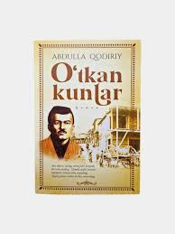 **UO‘K: 821.512.133-31**

**BBK: 85. (5O‘)6**

**Q -77**

**Abdulla Qodiriy**

O‘tkan kunlar [Matn]: Roman / A. Qodriy – T.: “Turon zamin” nfshriyoti, V.CH.J. 2023 – 416 b.

**ISBN 978-9943-9726-8-3**

Asl asarning qadrini vaqt belgilab beradi. Ammo vfstning hakimligi haqiqiy kitobxonga suyangandagina baho qiymatga ega bo‘ladi. “O‘tgan kunlar” didli o‘quvchilar qo‘lidan tushirmasdan vaqtni qaritayotgan ana shunday asarlar sarasidan hisoblanadi.

Asar XX asr o‘zbek xalqining manguga muhirlangan kartinasi sanaladi. O‘tmishni ko‘rmoqchi bo ‘lgan har bir inson unga boqmog‘I lozim.

Qo‘lingizdagi kitob “O‘zbekiston milliy ensiklopediyasi” Davlat ilmiy nashriyoti tomonidan siz azizlar uchun bebaho sovg‘a bo‘ladi degan umiddamiz.